|  |  |
| --- | --- |
|  | **Министерство науки и высшего образования Российской Федерации**  **Федеральное государственное бюджетное образовательное учреждение**  **высшего образования**  **«Московский государственный технический университет**  **имени Н.Э. Баумана**  **(национальный исследовательский университет)»**  **(МГТУ им. Н.Э. Баумана)** |

ФАКУЛЬТЕТ __________Информатика и системы управления___________________

КАФЕДРА _______Системы обработки информации и управления ________________

**РАСЧЕТНО-ПОЯСНИТЕЛЬНАЯ ЗАПИСКА**

***К КУРСОВОЙ РАБОТЕ***

***НА ТЕМУ:***

**Модель складской базы**

Студент ИУ5-73Б  **________________ ___Некрасов С.А.___**

(Группа) (Подпись, дата) (И.О.Фамилия)

Руководитель курсовой работы **_________________ Чёрненький М.В.**

(Подпись, дата) (И.О.Фамилия)

Консультант **_________________ ____________________**

(Подпись, дата) (И.О.Фамилия)

*2023г.*

**Министерство науки и высшего образования Российской Федерации**

**Федеральное государственное бюджетное образовательное учреждение**

**высшего образования**

**«Московский государственный технический университет имени Н.Э. Баумана**

**(национальный исследовательский университет)»**

**(МГТУ им. Н.Э. Баумана)**

УТВЕРЖДАЮ

Заведующий кафедрой __________

(Индекс)

______________ _______________

(И.О.Фамилия)

« _____ » ____________ 2023 г.

**ЗАДАНИЕ**

**на выполнение курсовой работы**

по дисциплине __________Имитационное моделирование дискретных процессов___________

Студент группы _________________*ИУ5-73Б*_________________________________________

________________________________*Некрасов С.А.*____________________________________

(Фамилия, имя, отчество)

Тема курсовой работы **Модель складской базы**

_____________________________________________________________________________________________________________________________________________________________________________________________________________________________________________________________________

Направленность КР (учебная, исследовательская, практическая, производственная, др.)

______________________________________**учебная**________________________________________

Источник тематики (кафедра, предприятие, НИР) ____*кафедра*_______________________________

График выполнения работы: 25% к ___ нед., 50% к ___ нед., 75% к __ нед., 100% к ___ нед.

***Задание*** ___*Разработать имитационную модель складской базы_______________________* ____________________________________________________________________________________________________________

_______________________________________________________________________________

_______________________________________________________________________________

***Оформление курсовой работы:***

Расчетно-пояснительная записка на __21__ листах формата А4.

Дата выдачи задания « ___ » ____________ 2023 г.

Студент ИУ5-73Б  **________________ ___Некрасов С.А.___**

(Группа) (Подпись, дата) (И.О.Фамилия)

Руководитель курсовой работы **_________________ Чёрненький М.В.**

(Подпись, дата) (И.О.Фамилия)

Примечание: Задание оформляется в двух экземплярах: один выдается студенту, второй хранится на кафедре.

# Аннотация

В данной исследовательской работе предлагается модель оптимизированной складской базы с акцентом на четыре ключевых фактора, связанных с разгрузкой автомобилей. Основной упор делается на анализ эффективности складской операции, учитывая различные аспекты, такие как типы автомобилей, их грузоподъемность, количество грузовиков одного типа в колонне, а также интервалы времени прибытия колонн.

В ходе данного исследования предпринимается усилие в разработке статистически устойчивой модели складской базы, направленной на оптимизацию процессов разгрузки автомобилей. Проводится анализ разнообразных типов транспортных средств с учетом их уникальных характеристик, что в конечном итоге приводит к выработке рекомендаций для улучшения эффективности работы склада.

Исследование охватывает множество аспектов, включая не только технические характеристики транспортных средств, но и взаимодействие между ними на складе. Анализируются различные сценарии прибытия грузовиков, их загрузка и разгрузка, с учетом возможных замедлений или проблем в процессе.

Эта работа предоставляет практически значимые рекомендации по улучшению операций складирования. Эффективная складская база является ключевым элементом логистических систем, поэтому оптимизация процессов разгрузки и обеспечение бесперебойного потока грузов имеет прямое воздействие на общую эффективность логистической цепи.

Разработанная модель не только способствует повышению эффективности логистических систем, но также может служить основой для будущих исследований в области оптимизации складских операций и сокращения времени разгрузки, что в конечном итоге приведет к снижению затрат и улучшению общей конкурентоспособности предприятия.

**Оглавление**

Аннотация 3

1. Введение 5

2. Постановка задачи 5

3. Цели и задачи исследования 6

4. Листинг программы 7

5. Результаты моделирования 12

6. Статистическая гипотеза 15

7. Рекомендации на основе выявленных влияющих факторов 20

8. Список источников 21

# Введение

Архитектура численного моделирования рабочих процессов в социотехнических системах, определяет основные модули, процессы, процедуры и функции, их иерархию, взаимосвязь, способ реализации необходимых характеристик сквозного процесса, внешних воздействий и задач оптимизационного поиска в соответствии с заданными критериями эффективности. Если в результате выбора и действия противоположно направленных критериев оптимизации оптимальное решение не может быть найдено, то ищется максимально гармонизированное решение, позволяющее учесть каждый выбранный критерий вне зависимости от порядка их применения и найти решение за установленное время с использованием выбранных аппаратных средств.

Современный уровень развития информационных технологий позволяет и предопределяет использование методов численного моделирования динамических рабочих процессов в социотехнических системах. Для социотехнических систем численное моделирование является единственной возможностью оценки качества системы и прогнозирования ее взаимодействия с внешней средой. Метод численного моделирования позволяет существенно сократить затраты в ходе анализа, оценки, модификации и реализации архитектуры деятельности социотехнических систем.

# Постановка задачи

На складскую базу, имеющую 10 пунктов выгрузки, прибывают колонны грузовиков. В колонне могут быть грузовики различной грузоподъемности.

Всего количество типов автомобилей разной грузоподъемности в одной колонне распределено по треугольному закону с модой 8 в интервале от 4 до 10 типов автомобилей. Количество грузовиков одного типа в колонне распределено по нормальному закону с математическим ожиданием 14 и стандартным отклонением автомобиля.

Интервалы времени прибытия колонн распределены по экспоненциальному закону со средним значением 9 часов. Время разгрузки (в минутах) автомобиля зависит от его типа и подчиняется экспоненциальному закону. Среднее время выгрузки для 10 типов автомобилей: 22, 21, 27, 24, 17, 19, 22, 31, 28, 29.

Для разгрузки автомобилей типов 1, 2, 3, 4 требуются специальные вилочные погрузчики. Для разгрузки автомобилей типов 8, 9, 10 требуются специальные краны.

Нужно сформулировать статистическую гипотезу H0 с 4 факторами, провести статистический отсеивающий эксперимент для ее проверки.

# Цели и задачи исследования

* Оценить влияние типа грузовика на время разгрузки:

- Измерить среднее время разгрузки для различных типов грузовиков.

- Сравнить статистические различия во времени разгрузки между разными типами грузовиков.

* Определить влияние грузоподъемности грузовика на время разгрузки:

- Классифицировать грузовики по грузоподъемности.

- Проанализировать среднее время разгрузки для каждой категории грузоподъемности.

- Оценить корреляцию между грузоподъемностью и временем разгрузки.

* Изучить зависимость времени разгрузки от количества грузовиков в колонне:

- Разделить данные по колоннам грузовиков и вычислить среднее время разгрузки для каждой колонны.

- Сравнить средние времена разгрузки между колоннами разного размера.

- Проанализировать статистическую зависимость между количеством грузовиков в колонне и временем разгрузки.

* Исследовать зависимость времени разгрузки от времени прибытия колонн:

- Зафиксировать время прибытия колонн и измерить среднее время разгрузки для каждой группы.

- Проверить статистическую значимость влияния времени прибытия на время разгрузки.

* Предложить рекомендации:

- На основе результатов исследования предложить практические рекомендации для оптимизации процесса разгрузки на складской базе.

# Листинг программы

import random  
import numpy as np  
import simpy  
import statistics  
import matplotlib.pyplot as plt  
  
# Константы модели  
NUM_OF_DOCKS = 10  
TRIANGLE_MODE = 8  
TRIANGLE_MIN = 4  
TRIANGLE_MAX = 10  
MEAN_TRUCKS = 14  
STD_TRUCKS = 3  
MEAN_ARRIVAL = 540  
MEAN_UNLOADING = [0, 22, 21, 27, 24, 17, 19, 22, 31, 28, 29]  
DOCKS_LOADING = [0] * NUM_OF_DOCKS  
TRUCK_CAPACITY = [1, 2, 3]  
TOTAL_UNLOADING_TIME = 0  
TRUCK_COUNT = 0  
CRANE_COUNT = 0  
FORKLIFT_COUNT = 0  
DAILY_STORAGE_FILLED = 0  
TOTAL_STORAGE_CAPACITY = 300  
MONTHLY_LOADING_RATIO = []  
DAILY_FORKLIFT_COUNT = {}  
DAILY_CRANE_COUNT = {}  
DAILY_STORAGE_FILLED_GRAPH = {}  
DAILY_UNLOADING_TIME = {}  
QUEUE_TIMES = {}  
COUNTER = 0  
DAILY_UNLOADING_TIME_COUNTER = 0  
DAY_COUNT = 1  
MULTIPLEXOR = 1  
  
# SimPy environment  
env = simpy.Environment()  
  
# Генерация количеств грузовиков разной грузоподъемности в колонне  
def generate_truck_counts():  
 num_types = int(np.random.triangular(TRIANGLE_MIN, TRIANGLE_MODE, TRIANGLE_MAX))  
 truck_counts = [0] * (TRIANGLE_MAX + 1)  
  
 available_types = list(range(1, TRIANGLE_MAX + 1))  
 for _ in range(num_types):  
 truck_type = random.choice(available_types)  
 available_types.remove(truck_type)  
 num_trucks = int(np.random.normal(MEAN_TRUCKS, STD_TRUCKS))  
 truck_counts[truck_type] = num_trucks  
  
 return truck_counts  
  
  
# Генерация времени прибытия колонны  
def generate_arrival_time():  
 return np.random.exponential(MEAN_ARRIVAL)  
  
  
# Разгрузка грузовика  
def unload_truck(env, dock_id, truck_type):  
 global TOTAL_UNLOADING_TIME, TRUCK_COUNT, CRANE_COUNT, FORKLIFT_COUNT, DAILY_STORAGE_FILLED, DAILY_UNLOADING_TIME_COUNTER  
  
 unload_time = np.random.exponential(scale=MEAN_UNLOADING[truck_type])  
 yield env.timeout(unload_time)  
 DOCKS_LOADING[dock_id] -= 1  
 DAILY_UNLOADING_TIME[COUNTER] = unload_time  
 DAILY_UNLOADING_TIME_COUNTER += 1  
 TRUCK_COUNT += 1  
 if truck_type in [5, 6, 7]:  
 yield env.timeout(TRUCK_CAPACITY[0] * MULTIPLEXOR)  
 DAILY_STORAGE_FILLED += TRUCK_CAPACITY[0]  
 TOTAL_UNLOADING_TIME += unload_time + TRUCK_CAPACITY[0] * MULTIPLEXOR  
 if truck_type in [1, 2, 3, 4]:  
 yield env.timeout(TRUCK_CAPACITY[1] * MULTIPLEXOR)  
 DAILY_STORAGE_FILLED += TRUCK_CAPACITY[1]  
 TOTAL_UNLOADING_TIME += unload_time + TRUCK_CAPACITY[1] * MULTIPLEXOR  
 if truck_type in [8, 9, 10]:  
 yield env.timeout(TRUCK_CAPACITY[2] * MULTIPLEXOR)  
 DAILY_STORAGE_FILLED += TRUCK_CAPACITY[2]  
 TOTAL_UNLOADING_TIME += unload_time + TRUCK_CAPACITY[2] * MULTIPLEXOR  
  
  
# Разгрузка грузовиков на колоннах  
def unload_trucks(env, truck_counts):  
 global FORKLIFT_COUNT, CRANE_COUNT, COUNTER  
 for i in range(len(truck_counts)):  
 num_trucks = truck_counts[i]  
 for _ in range(num_trucks):  
 if i in [1, 2, 3, 4] and truck_counts[i] != 0:  
 FORKLIFT_COUNT += 1  
 if DAY_COUNT not in DAILY_FORKLIFT_COUNT:  
 DAILY_FORKLIFT_COUNT[DAY_COUNT] = 1  
 else:  
 DAILY_FORKLIFT_COUNT[DAY_COUNT] += 1  
 elif i in [8, 9, 10] and truck_counts[i] != 0:  
 CRANE_COUNT += 1  
 if DAY_COUNT not in DAILY_CRANE_COUNT:  
 DAILY_CRANE_COUNT[DAY_COUNT] = 1  
 else:  
 DAILY_CRANE_COUNT[DAY_COUNT] += 1  
 yield env.timeout(0)  
 free_docks = [j for j in range(NUM_OF_DOCKS) if DOCKS_LOADING[j] == 0]  
 while not free_docks: # Ждем, пока не освободится док  
 yield env.timeout(1)  
 if COUNTER not in QUEUE_TIMES:  
 QUEUE_TIMES[COUNTER] = 1  
 else:  
 QUEUE_TIMES[COUNTER] += 1  
 free_docks = [j for j in range(NUM_OF_DOCKS) if DOCKS_LOADING[j] == 0]  
 COUNTER += 1  
 free_dock = random.choice(free_docks)  
 DOCKS_LOADING[free_dock] += 1  
 env.process(unload_truck(env, free_dock, i))  
  
  
# Основная функция моделирования склада  
def simulate_warehouse(env):  
 global DAILY_STORAGE_FILLED, DAY_COUNT  
 while DAY_COUNT < 31:  
 truck_counts = generate_truck_counts()  
 arrival_time = generate_arrival_time()  
  
 yield env.timeout(arrival_time)  
 yield env.process(unload_trucks(env, truck_counts))  
  
 DAILY_STORAGE_FILLED_GRAPH[DAY_COUNT] = DAILY_STORAGE_FILLED / TOTAL_STORAGE_CAPACITY  
 loading_ratio = DAILY_STORAGE_FILLED / TOTAL_STORAGE_CAPACITY  
 MONTHLY_LOADING_RATIO.append(loading_ratio)  
 print(f"Загруженность склада за день {DAY_COUNT}: {loading_ratio:.2f}")  
 DAILY_STORAGE_FILLED = 0  
 DAY_COUNT += 1  
  
 avg_unloading_time = TOTAL_UNLOADING_TIME / TRUCK_COUNT  
 avg_monthly_loading_ratio = sum(MONTHLY_LOADING_RATIO) / len(MONTHLY_LOADING_RATIO)  
  
 print(f"Среднее время разгрузки грузовиков: {avg_unloading_time:.2f} минут")  
 print(f"Средний коэффициент загрузки за месяц: {avg_monthly_loading_ratio:.2f}")  
 print(f"Вилочные погрузчики были использованы {FORKLIFT_COUNT} раз")  
 print(f"Краны были использованы {CRANE_COUNT} раз")  
  
 print(f"Максимальная продолжительность ожидания в очереди: {max(QUEUE_TIMES.values())} мин")  
 minutes, seconds = divmod(statistics.mean(QUEUE_TIMES.values()) * 60, 60)  
 seconds = int(seconds)  
 print(f"Среднее время ожидания в очереди: {int(minutes)} мин {seconds} сек")  
  
 x1 = list(QUEUE_TIMES.keys())  
 y1 = list(QUEUE_TIMES.values())  
  
 # Создание графика  
 plt.bar(x1, y1)  
  
 # Добавление подписей осей и заголовка  
 plt.grid(True)  
 plt.xlabel('Номер грузовика')  
 plt.ylabel('Время ожидания в очереди (мин)')  
 plt.title('Статистика ожидания грузовиков в очереди')  
  
 # Показать график  
 plt.show()  
  
 x2 = list(DAILY_UNLOADING_TIME.keys())  
 y2 = list(DAILY_UNLOADING_TIME.values())  
  
 # Создание графика  
 plt.bar(x2, y2)  
  
 # Добавление подписей осей и заголовка  
 plt.grid(True)  
 plt.xlabel('Номер грузовика')  
 plt.ylabel('Время время разгрузки (мин)')  
 plt.title('Статистика времени разгрузки грузовиков')  
  
 # Показать график  
 plt.show()  
  
 x3 = list(DAILY_STORAGE_FILLED_GRAPH.keys())  
 y3 = list(DAILY_STORAGE_FILLED_GRAPH.values())  
  
 # Создание графика  
 plt.plot(x3, y3)  
  
 # Добавление подписей осей и заголовка  
 plt.grid(True)  
 plt.xlabel('День')  
 plt.ylabel('Загруженность склада (коэффициент)')  
 plt.title('Статистика загруженности склада по дням')  
  
 # Показать график  
 plt.show()  
  
 x4 = list(DAILY_FORKLIFT_COUNT.keys())  
 y4 = list(DAILY_FORKLIFT_COUNT.values())  
  
 # Создание графика  
 plt.plot(x4, y4)  
  
 # Добавление подписей осей и заголовка  
 plt.grid(True)  
 plt.xlabel('День')  
 plt.ylabel('Кол-во использований вилочных погрузчиков')  
 plt.title('Статистика использований вилочных погрузчиков по дням')  
  
 # Показать график  
 plt.show()  
  
 x5 = list(DAILY_CRANE_COUNT.keys())  
 y5 = list(DAILY_CRANE_COUNT.values())  
  
 # Создание графика  
 plt.plot(x5, y5)  
  
 # Добавление подписей осей и заголовка  
 plt.grid(True)  
 plt.xlabel('День')  
 plt.ylabel('Кол-во использований кранов')  
 plt.title('Статистика использований кранов по дням')  
  
 # Показать график  
 plt.show()  
  
 return avg_unloading_time, avg_monthly_loading_ratio, FORKLIFT_COUNT, CRANE_COUNT  
  
  
env.process(simulate_warehouse(env))  
env.run()

# Результаты моделирования

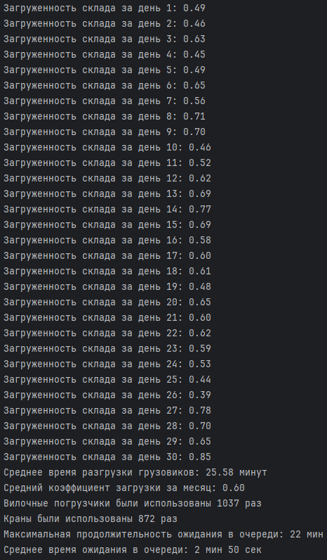

Рисунок 1

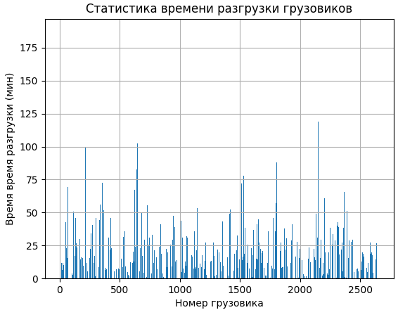

Рисунок 2

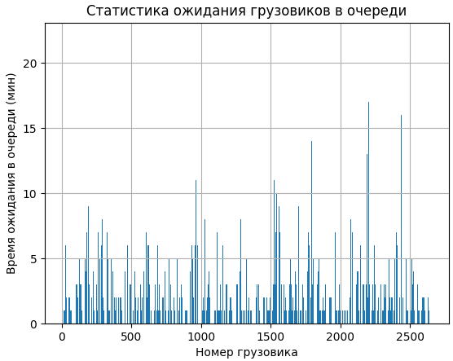

Рисунок 3

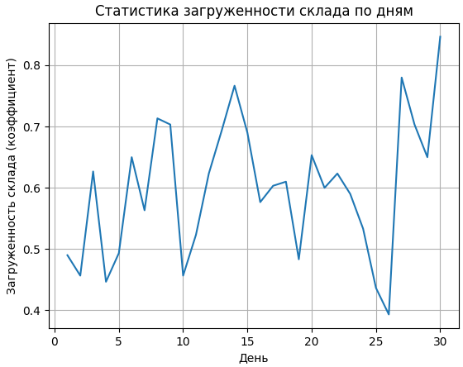

Рисунок 4

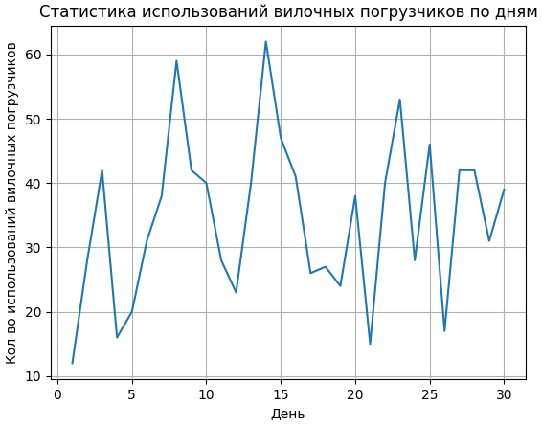

Рисунок 5

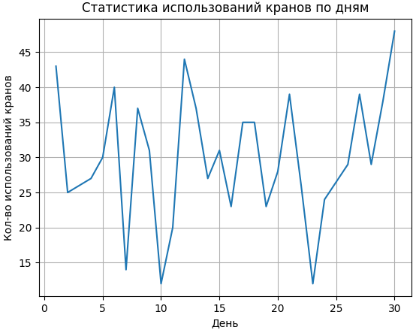

Рисунок 6

# Статистическая гипотеза

Статистическая гипотеза H0 (нулевая гипотеза) сформулирована с учетом четырех факторов, связанных с разгрузкой грузовиков на складской базе:  
тип грузовика, его грузоподъемность, количество грузовиков одного типа в колонне, а также интервалы времени прибытия колонн.

Сформулируем гипотезу H0 следующим образом: "Среднее время разгрузки на складской базе зависит от типа и грузоподъемности грузовика, но не зависит от количества грузовиков одного типа в колонне и времени прибытия колонн".

На рис.7 видим, что среднее время разгрузки грузовиков равно 25,5 минуты. С этим значением будем сравнивать все дальнейшие результаты исследований.

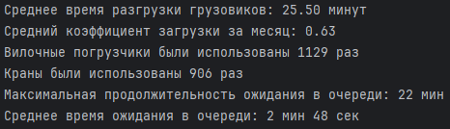

Рисунок 7

* Проверим, как влияет тип грузовика на среднее время разгрузки:

Оставим только грузовики, для разгрузки которых требуются специальные вилочные погрузчики или специальные краны. На рис.8 заметим, что среднее время разгрузки грузовиков по сравнению с изначальным временем увеличилось на 3,37 минуты и стало 28,87 минут.

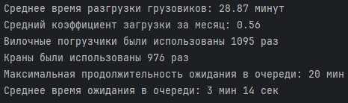

Рисунок 8

Теперь оставим только грузовики, для разгрузки которых не требуются специальные вилочные погрузчики и специальные краны. На рис.9 видим, что среднее время разгрузки грузовиков по сравнению с изначальным временем уменьшилось на 5,07 минут и стало 20,43 минут.

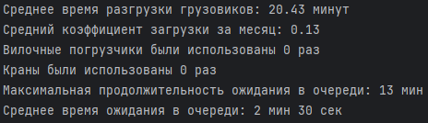

Рисунок 9

* Проверим, как влияет грузоподъёмность грузовика на среднее время разгрузки.

Увеличим грузоподъёмность каждого типа грузовика в 2 раза. На рис.10 видим, что среднее время разгрузки грузовиков по сравнению с изначальным временем увеличилось на 2,43 минуты и стало 27,93 минут.

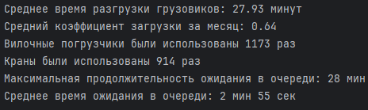

Рисунок 10

Уменьшим грузоподъёмность каждого типа грузовика в 2 раза. На рис.11 видим, что среднее время разгрузки грузовиков по сравнению с изначальным временем уменьшилось на 1,1 минуту и стало 24,4 минут.

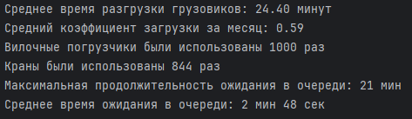

Рисунок 11

* Проверим, как влияет количества грузовиков одного типа в колонне на среднее время разгрузки.

Изначально количество грузовиков одного типа в колонне распределено по нормальному закону с математическим ожиданием 14 и стандартным отклонением автомобиля 3. Теперь изменим математическое ожидание на 18 и стандартное отклонение автомобиля на 6. На рис.12 видим, что среднее время разгрузки грузовиков по сравнению с изначальным временем практически не изменилось.

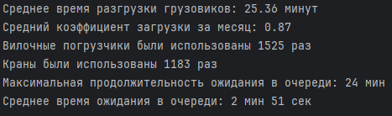

Рисунок 12

На рис.13 можем заметить, что в некоторые дни склад переполнен, как раз в эти дни для разгрузки грузовиков часто использовались краны, это видно на рис.14.

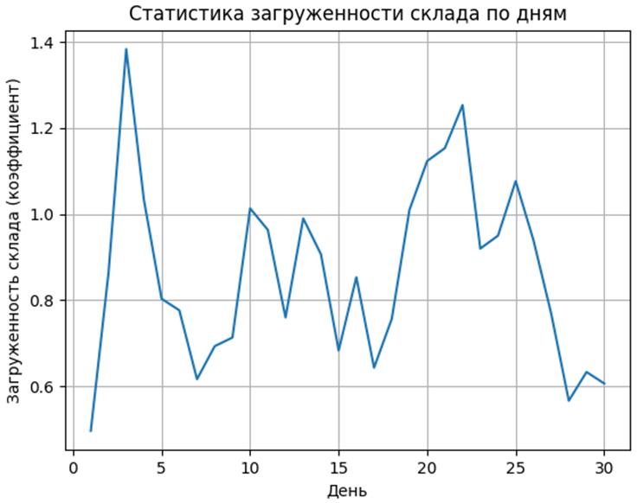

Рисунок 13

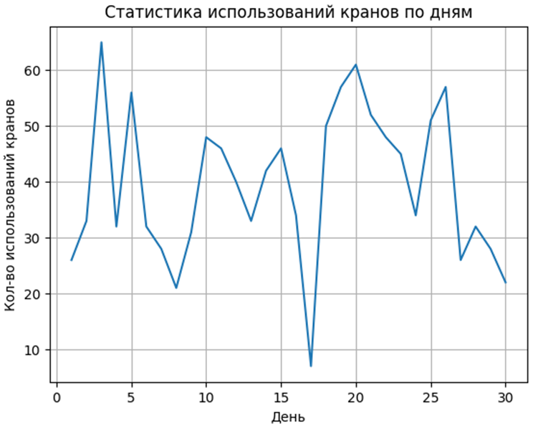

Рисунок 14

* Проверим, как влияет время прибытия колонн на среднее время разгрузки.

Изначально интервалы времени прибытия колонн распределены по экспоненциальному закону со средним значением 9 часов. Изменим среднее значение на 3 часа. На рис.15 видим, что среднее время разгрузки грузовиков по сравнению с изначальным временем практически не изменилось.

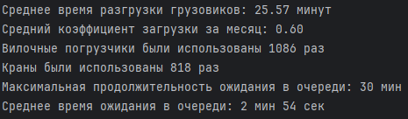

Рисунок 15

На основе статистического анализа данных о времени разгрузки на складской базе не выявлено статистически значимой зависимости между этим временем и количеством грузовиков одного типа в колонне, а также временем прибытия колонн. Однако установлена статистически значимая зависимость от типа и грузоподъемности грузовика. Таким образом, гипотеза H0 подтверждена.

# Рекомендации на основе выявленных влияющих факторов

Оптимизация расписания разгрузки может быть успешно реализована, учитывая, что время прибытия колонн не влияет на сам процесс разгрузки. Следовательно, создание оптимального расписания, ориентированного исключительно на типы и грузоподъемности грузовиков, позволит равномерно распределить рабочую нагрузку и избежать перегруженных периодов.

Для повышения эффективности работы персонала склада рекомендуется провести обучение и сертификацию сотрудников по работе с различными типами и грузоподъемностями грузовиков. Этот подход не только снизит риск возможных ошибок, но и ускорит процесс разгрузки, способствуя повышению общей производительности.

Внедрение системы мониторинга времени разгрузки для каждого типа грузовика обеспечит оперативный контроль и возможность быстро реагировать на изменения. Это, в свою очередь, позволит вносить коррективы в процессы работы, дополняя их с целью улучшения общей продуктивности.

Введение стимулирующих мер, таких как снижение стоимости аренды для более эффективных грузовиков, может стать дополнительным мотиватором для перехода к более производительным транспортным средствам, что в итоге снизит общее время разгрузки.

# Список источников

1. ГОСТ 34.601-90
2. ГОСТ Р 57700.3-2017
3. ГОСТ Р 57700.20-2019
4. Документация библиотеки numpy <https://numpy.org/>
5. Документация библиотеки matplotlib <https://matplotlib.org/>
6. Документация библиотеки pip <https://pip.pypa.io/en/stable/>
7. Документация anylogic <https://www.anylogic.ru/>